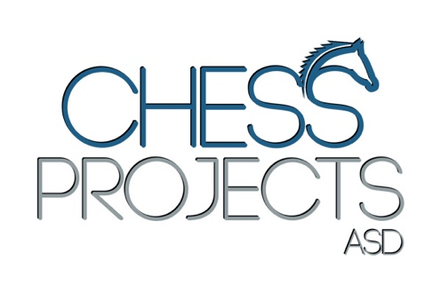

EVENTO Open Le Financier de Echiquier 2026

Date: 11-12 Aprile 2026
Tornei: Torneo Principale, Torneo Rising
Torneo Principale: giocatori con punteggio FIDE ELO 1700 - 2200
Torneo Rising: giocatori con punteggio FIDE ELO 0-1750
Controllo tempo Principale/Rising: 60 minuti + 30 secondi incremento dalla prima mossa
Turni tornei RIsing-Principale: 5 (triplo turno sabato, doppio turno domenica)
Sistema di abbinamento per tutti i tornei: svizzero/olandese

QUOTA DI ISCRIZIONE

Tornei Rising – Principale

30,00€

L'iscrizione è completata e valida previa registrazione sul sito web e previo pagamento della quota di iscrizione tramite bonifico bancario. Il mancato completamento di entrambe le operazioni richieste invaliderà l'iscrizione al torneo. Le iscrizioni si chiudono il giorno giovedì 2 Aprile 2026.

REGOLAMENTO

Il torneo è valido per variazione ELO FIDE Standard.

Ammissioni: giocatori/trici cittadini italiani, ovunque residenti, e giocatori/trici stranieri residenti in Italia devono essere tesserati FSI (T. Agonistica o Junior); giocatori/trici stranieri devono essere in possesso di FIN (Id Fide) rilasciato dalla propria federazione

Sistema di abbinamento: svizzero-olandese. Tie break: REP, Buchholz cut 1.

L'arbitro è designato dal Fiduciario di Area del settore arbitrale e ogni sua decisione è definitiva.

L'arrivo alla scacchiera con 30 minuti di ritardo rispetto all'orario di inizio previsto comporta la perdita della partita.

I giocatori devono rispettare il codice di abbigliamento (non sono ammessi canottiere, magliette intime e infradito).

È consentito il possesso dei dispositivi elettronici nell’area della competizione purché autorizzati dall’arbitro, spenti e non nella disponibilità dei giocatori, sarà a disposizione dei giocatori, infatti, una stanza guardaroba.

L’opzione del HPB è concessa secondo quanto riportato nell'art 6.3 del RTF.

In base alle regole della Federazione Italiana Scacchi (FSI), l'organizzatore si riserva il diritto di apportare modifiche utili al miglior svolgimento della manifestazione.

La partecipazione implica l'accettazione tacita delle CONDIZIONI DI PARTECIPAZIONE, oltre al massimo comportamento sportivo.

CALENDARIO

TORNEO RISING - PRINCIPALE

Sabato 11 Aprile

Ore 9:00-9:45 accreditamento dei giocatori
10.00 - 1 turno
14.00 - 2 turno
17.30 - 3 turno

Domenica 12 Aprile

10.00 - 4 turno
14.30 - 5 turno

Premiazione a seguire

MONTEPREMI

Premi: per ogni torneo, coppe 1/2/3 classificato, 1 classificato U16, 1 classificato nato prima del 1966.

_____________________________________________________________

ISCRIZIONE AL TORNEO

I pagamenti per le iscrizioni a tutti i tornei devono essere effettuati sul conto corrente intestato a Chess Projects ASD con l'indicazione “ Open Le Financier de Echiquier 2026”, il proprio nome e il torneo a cui si partecipa:

IBAN: IT57G0306909606100000119736. Paesi esteri - BIC: BCITITMX.

Coordinate bancarie (se richieste) BANCA PROSSIMA - Filiale di Milano - 20121 - Piazza Paolo Ferrari 10 – Milano, Italia
___________________________
__________________________________

ORGANIZZAZIONE DEL TORNEO
CHESS PROJECTS ASD
info@chesspro.it | www.chesspro.it | Cell. +39 3496519747
_____________________________________________________

